**第三章 门电路**

1、CMOS或非门和TTL或非门的逻辑功能（ ）。

（a）不同 （b）基本相同 （c）完全相同 （d）不能确定

2、下列TTL与非门多余输入端的处理方法不正确的是（ ）。

（a）将多余输入端与使用端连接在一起

（b）将多余输入端悬空

（c）将多余输入端通过一个电阻接工作电源

（d）将多余输入端接地

3、在下图所示的TTL电路中，输出为高电平的电路有（ ）。

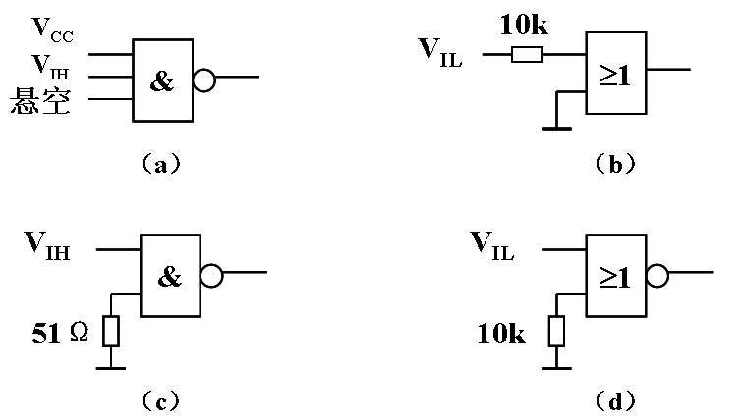

4、下列电路中，能实现“线与”功能的有（ ）。

（a）与非门 （b）三态输出门 （c）集电极开路门 （d）漏极开路门

5、对CMOS与非门电路，其多余输入端正确的处理方法是（ ）。

A、通过大电阻接地（>1.5KΩ） B、悬空

C、通过小电阻接地（<1KΩ） D、通过电阻接Vcc

6、下列说法不正确的是（ ）。

A、集电极开路的门称为OC门。

B、三态门输出端有可能出现三种状态（高阻态、高电平、低电平）。

C、OC门输出端直接连接可以实现正逻辑的线或运算。

D、利用三态门电路可实现双向传输。

7、已知下图3为TTL组成的逻辑门电路，其中输出低电平的是（ ）。

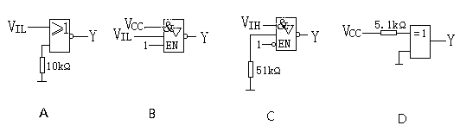

8、下列几种门电路中，输出端可实现线与功能的电路是（ ）。

A、传输门 B、异或门 C、OD门 D、三态门

一、将化为最简，方法不限。

二、试写出下图所示CMOS电路的逻辑表达式。

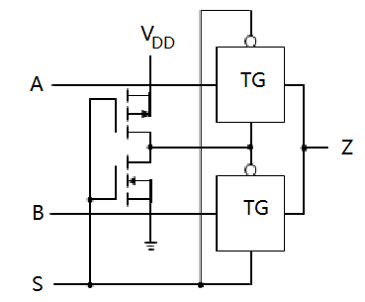

三、试分别写出下图所示电路输出F和Y的逻辑函数表达式。

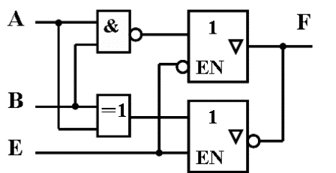 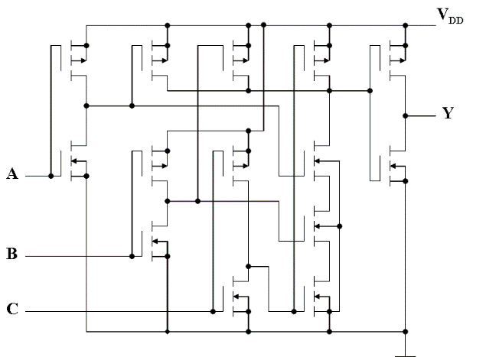

四、已知TTL三态门电路及输入信号、、的波形，如下图所示，试写出输出的逻辑函数式，并画出的波形。

